所属  団体 | 江別手打ちそば愛好会  田 上 昌 幸
例  会  食 | けんちんそば  ＆そば団子 |  | 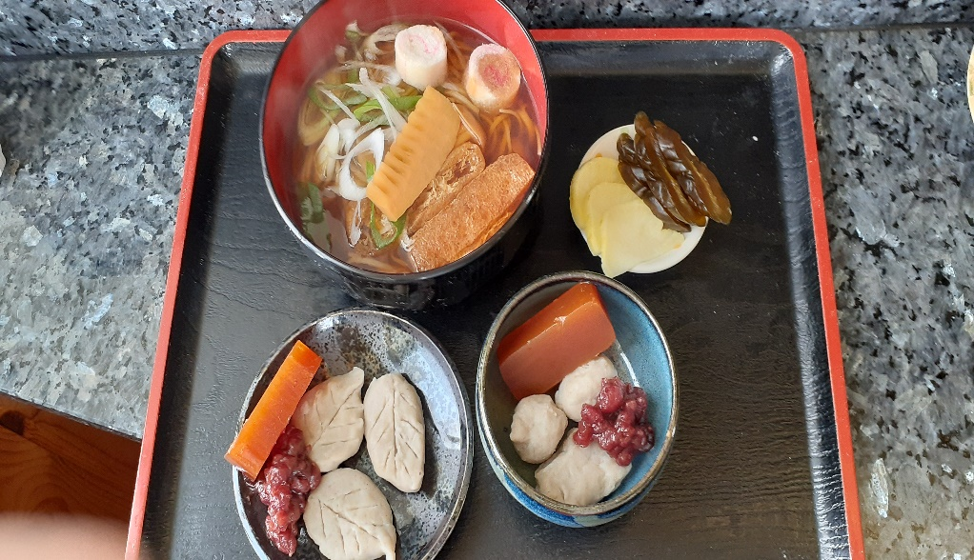
例  会  食  の  作  り  方 | 材料名 | 分量
 | そば粉  白玉粉  水  ゆで小豆 | 200g  200g  280cc  適量
 |  |  | 作り方・コメント
◦そば粉200ｇ＋白玉粉200ｇに水280ccを加え、ボールなどで水回し → 練り → 玉造り で生地完成。

◦生地を丸や葉っぱの形に成型し、熱湯で5～8分茹でる（サイズにより調整）

◦あんこを添えて出来上がり。

※みたらしダレや黒ゴマダレ、粉に最初から砂糖を加えたり
お好みでどうぞ。
備考 | 団子の作り方は、そばがき方式ほか色々ありますが、今回の方法が力も不要で手軽に作れと思います。

